
SOCIETE TUNISIO-JAPONAISE D’ELECTRONIQUE SOTUNEC SARAYA
PRESENTATION DE LA SOCIETE :
Depuis 2014, SOTUNEC SARAYA travaille sur l’internet des objets appliqués dans différents domaines tels que :
- L’éclairage public
- Les maisons intelligentes
- Le pétrole
- Les hôpitaux
- L’hôtellerie
- Les routes
Dans le but d’économiser de l’énergie et offrir le confort à l’utilisateur en appliquant l’intelligence artificielle.
Fondée en 2014 par Emna Ben Ali, âgée de 21 ans, SOTUNEC SARAYA a commencé à gagner des prix et des trophées tels que :
- Prix national du meilleur plan d’affaires Tunisie 2015
- Prix d’innovation Tunisie 2015
- Trophée de la femme entrepreneure de la Tunisie 2016
- Trophée de la femme entrepreneure de la Tunisie 2018
- Prix des pays africains et arabes de meilleur Startup green Tunisie/Liban 2018
- Meilleur projet financé par la BTS Tunisie 2022
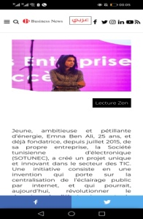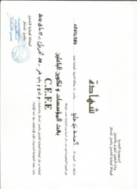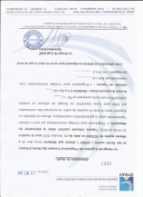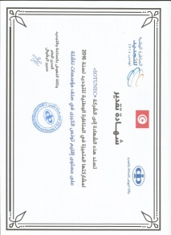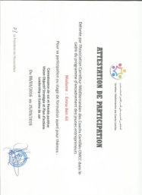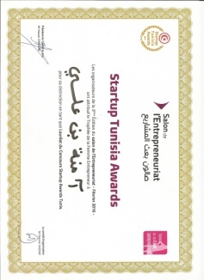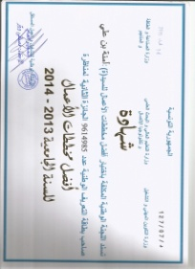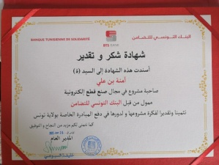

SOTUNEC SARAYA possède aussi 6 brevets d’inventions (2016/2016/2020/2020/2022/2022).
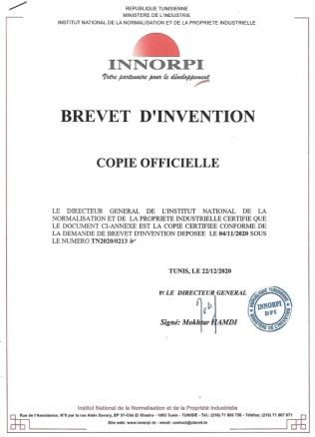
Reconnue dans le monde Arabe et Africain, la société SOTUNEC SARAYA possède un réseau relationnel très fort dans les pays Africains Arabes et pays du Golf.
A l’aide ne son équipe d’ingénieurs professionnels, ses produits SMART ont eu beaucoup de succès surtout dans les dernières années car l’économie de l’énergie est le premier souci des gouvernements. La solution de l’éclairage public a été réussie en Tunisie et en Afrique, ce qui a encouragé les fondateurs de SOTUNEC SARAYA (Tunisiens et Japonais) à se lancer dans la fabrication des cartes électroniques en grandes série, haut de gamme et qui visent tous les domaines.
PRODUITS SOTUNEC SARAYA :
- Système de télégestion de l’éclairage public :

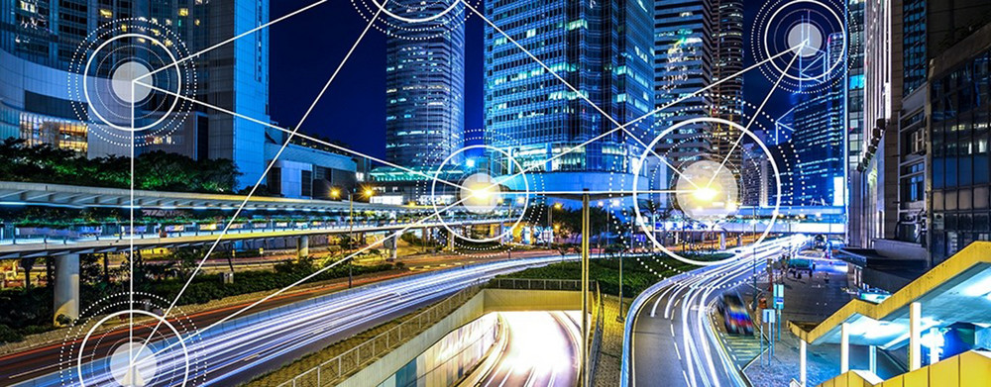

- Le système de télégestion de l’éclairage public sert à commander et superviser le réseau à distance ainsi que d’économiser jusqu'à 70% de la consommation de l’énergie.

Ce système est communicant via GSM/GPRS/WIFI/CPL/RF/LORA selon le besoin de l’utilisateur et selon l’étude et le diagnostic gratuit de la zone d’intervention et la fiabilité du réseau.

Ce système est universel, il peut être installé dans tout les types des luminaires (LED SODIUM HPL etc..)

NB : l’option de dimming n’est valable que dans les luminaires LED, dans le cas d’existence d’autre type, on peut la remplacer en allumant point par point ou point sur 2 points.

Ce système se décompose de deux parties :

- Partie HARD :

La partie HARD est dotée d’un compteur d’énergie triphasé SMART, une niche MASTER et des smart Switch.

Compteur d’énergie SMART :

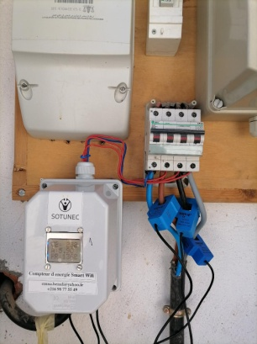

Il s’agit d’un système de mesure de la consommation, intensité, tension, puissance active , puissance réactive , puissance apparente , facteur de puissance cos PHI, et 60 autre grandeurs .
Ce compteur d’énergie est triphasé, communicant via GSM/GPRS/WIFI/CPL/RF/LORA.
Equipé d’un afficheur LCD, port RS485 le compteur d’énergie peut détecter les anomalies au niveau du poste de distribution.

Niche MASTER :

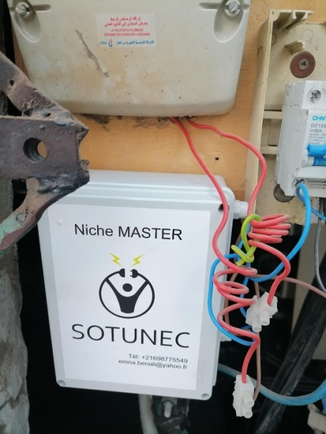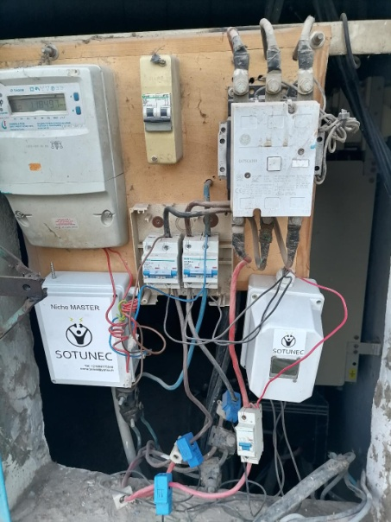

Il s’agit du cerveau de tout le système, la niche MASTER sert à collecter les informations des smart Switch, Gateway, compteur d’énergie et les envoyer au serveur puis les stocker.
La niche MASTER est équipée d’un système antivol, qui contient une caméra, cette dernière déclenche et prends une vidéo si la niche est ouverte par un inconnu.

Smart Switch :

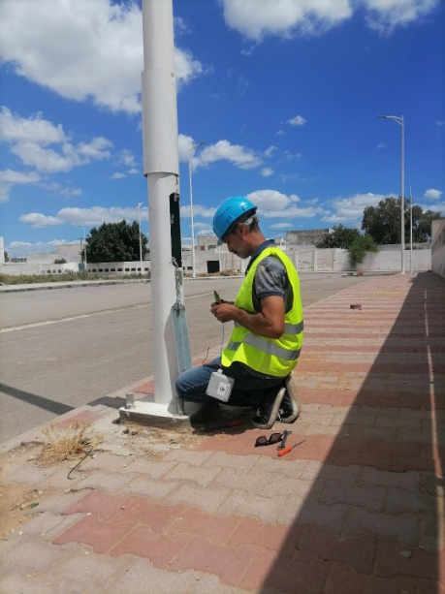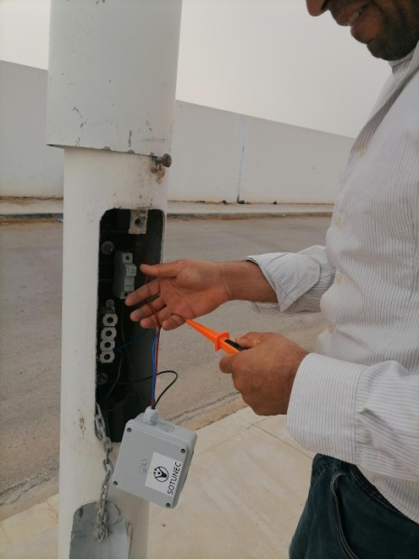

C’est le cerveau ajouté à chaque luminaire pour lui rendre SMART et communicant.
Il s’agit d’un petit boitier qui joue le rôle d’un interrupteur SMART commandé à distance.
Ce SMART Switch sert à communiquer avec le GATEWAY pour envoyer, recevoir et exécuter les informations reçues par l’utilisateur.
Finalement on peut dire que le SMART Switch est un agent d’éclairage public qui surveille chaque luminaire 24/24 7/7 !
Il existe en GSM/GPRS/WIFI/CPL/RF/LORA.

Gateway :

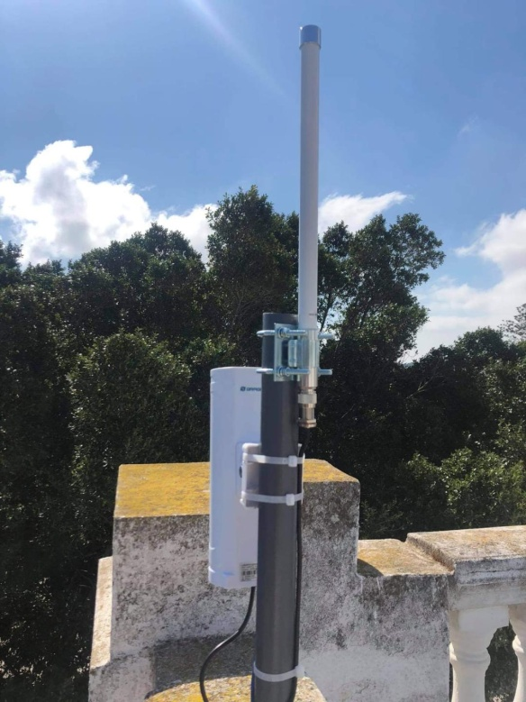

Il s’agit de l’organe qui est responsable de couvrir la surface en connectivité.
Nos Gateway peuvent atteindre 10km rayon de connectivité, ce qui nous offre une infrastructure d’une ville intelligente ce qui nous amènera dans le futur à connecter les feux

de carrefour, le transport public, les ambulances, les systèmes d’irrigation, et tous autres systèmes ayant besoin d’être contrôlé à distance.
En effet, le système de télégestion de l’éclairage public sera lui-même l’infrastructure d’une ville intelligente.

- Partie SOFT :

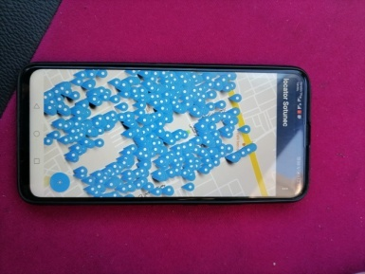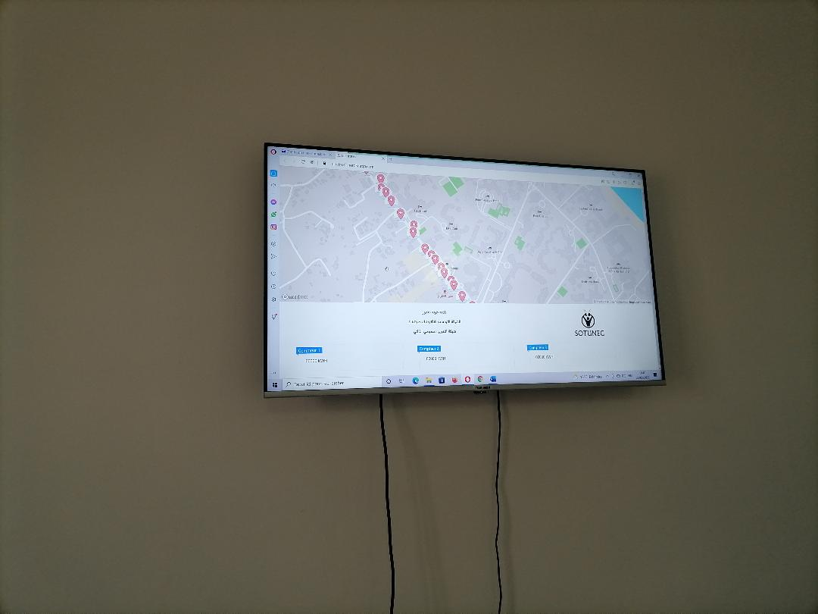

Il s’agit dune plateforme applicable sur ordinateur, tablette ou Smartphone
Cette plateforme contient une cartographie numérique (MAP), qui contient la localisation de chaque luminaire avec son état mise à jour en temps réel.
Si le luminaire est allumé, la couleur sera VERTE, si éteint, la couleur sera ROUGE, et si en panne la couleur sera JAUNE clignotant.
Aussi en cliquant sur la localisation du luminaire, les informations de ce dernier s’affichent automatiquement tels que (type de luminaire SODIUM, LED, HPL etc.. date d’installation, date du dernier entretien etc..)
Une barre qui contient les mesures par le compteur d’énergie pour chaque poste de distribution s’affiche avec les valeurs les plus importantes (consommation, puissances, intensité, tension facteur de puissance etc..)
Une barre de programmation pour programmer le fonctionnement personnalisé du réseau de l’éclairage public exemple : (allumage 30minutes après le coucher du soleil, diminuer la luminosité à 30% de 00h à 3h, augmenter la luminosité à 70% de 3h à 5h, et à 100% de 5h au lever du soleil).

- SYSTEME DE GESTION DES FEUX DE CARREFOUR SMART :

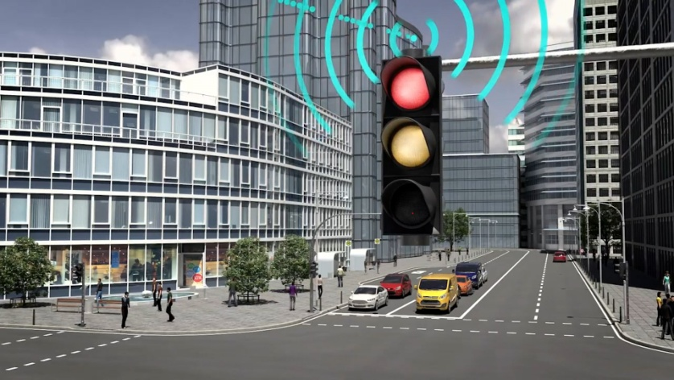

Il s’agit d’un coffret qui sert à commander les feux de carrefour automatiquement et les superviser à distance ainsi que de changer la programmation à distance.
- Priorité totale pour les ambulances.
- Détection de flux des voitures et programmation automatique selon les valeurs enregistrés.
- Sortie compteur pour afficheur 7seg /LCD.
- Pas besoin de se déplacer vers la niche pour changer le programme, tout est gérer à distance.

- SYSTEME DE TELEMESURE DE CARBURANT DES LES CUVES :

Ce système a eu un grand succès, il sert à superviser le niveau du carburant (essence, diesel, GPL), à distance et l’afficher en temps réel a l’ordinateur du gérant du point de service.
Il contient un capteur RADAR de très haute sécurité, et fonctionnant avec une méthode de l’intelligence artificielle.

L’utilisateur fixe un seuil de sécurité à ne pas dépasser, si le niveau du carburant se diminue et atteint ce seuil de sécurité, une notification sur l’application accompagné d’un SMS sur le téléphone du gérant indiquant la cuve à remplir et le type du carburant.
Au niveau du siège ou centre d’approvisionnement, il y’aura une salle de contrôle qui contient une MAP, sur laquelle seront affichés les points de services dans leurs emplacement.
En cliquant sur un des points de services, on obtient les informations des cuves, leurs niveaux et les notifications (s’ils existent).

Exemple : Company X point de service RADES cuve 3 Diesel 200L (besoin de 2200L)
Ensuite, si le seuil de sécurité est atteint, un appel téléphonique automatique sera adresse au centre d’approvisionnement lié à la zone ou se trouve le point de service pour indiquer le manque du carburant accompagné d’un SMS qui contient les informations et d’une notification dans la salle de contrôle du siège.

- SYSTEME DE TELEMESURE DE LA TEMPERATURE POUR LES HOPITAUX :

Il s’agit d’un système de télémesure de la température ambiante, dans les centrifugeuses (pour les laboratoires d’analyses), dans les réfrigérateurs, et dans les salles des serveurs.
Une salle de contrôle qui contient des ordinateurs, ou se trouvera une plateforme qui contraient toutes les informations, historiques et alertes.
On peut aussi contrôler les groupes électrogènes vu leur importances dans les hôpitaux.

- GPS TRACKING :

C’est un système de suivi des véhicules avec option de stopper le véhicule à distance et contrôle du carburant.
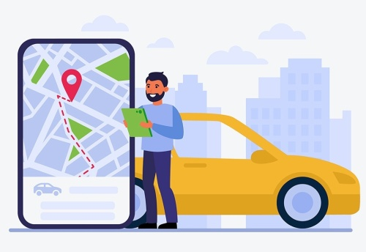

- SMART HOME :

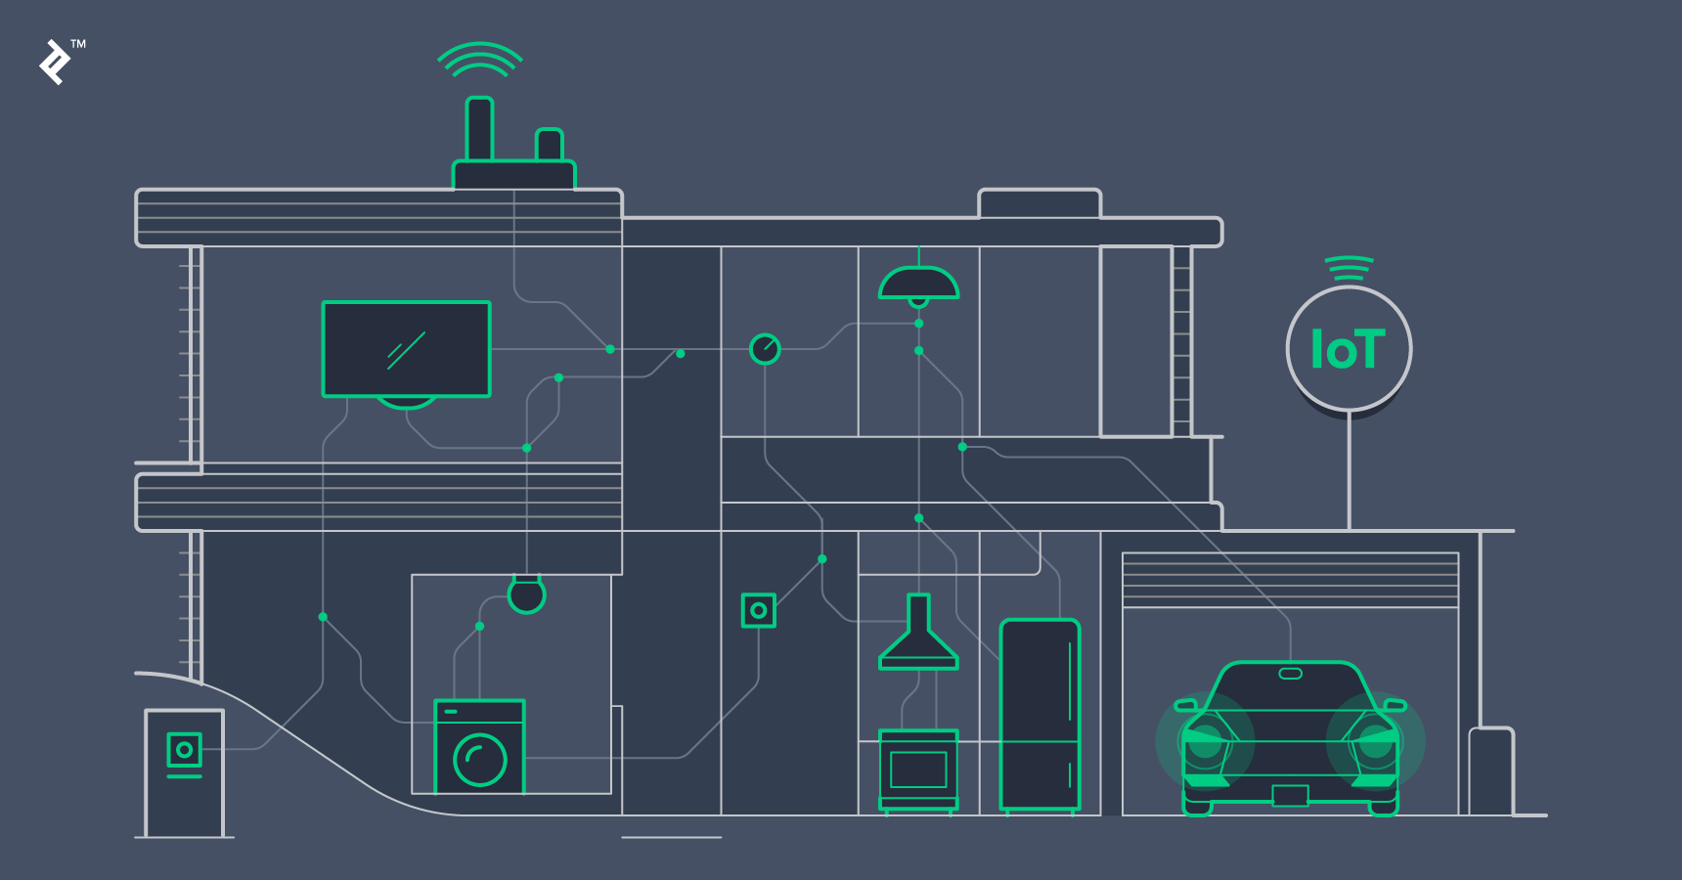

Il s’agit des SMART Switch pour commander et superviser tout les équipements dans la maison tels que (éclairage, climatiseurs, four, télévisions, réfrigérateurs, stores etc..)
Il existe en GSM/GPRS/WIFI/CPL/RF/LORA.
Des programmations peuvent être apportées par l’utilisateur exemple :
A 16h30 (avant d’arrivé à la maison de 15min) allumer la climatisation, fermer les stores et allumer le four et la télévision.

- SMART INDUSTRY :

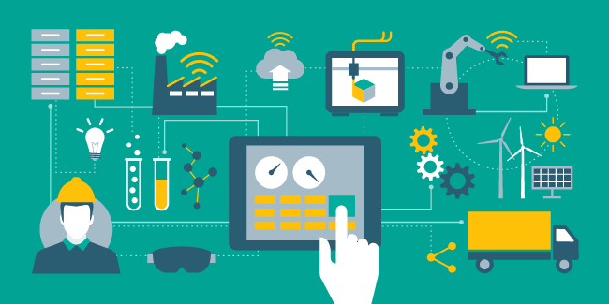

Ce système concerne les usines qui veulent optimiser leur consommation d’énergie ainsi que contrôler leur production à distance.

- SMART BUILDING (POUR LES HOTELS ET LES OFFICES) :

Il s’agit des SMART Switch contrôlables à distance, équipés d’un capteur de présence, qui allume l’éclairage ou la climatisation que si quelqu'un est dans la chambre ou dans le bureau.
Possibilité de commander et superviser les équipements à distance ainsi que les compteurs d’énergie et leurs mesures.
Ce système aide les offices et les hôtels a économiser plus que 50% de l’énergie et réduire leur facture d’électricité.
USINE DE FABRICATION DES CARTES ELECTRONIQUES :
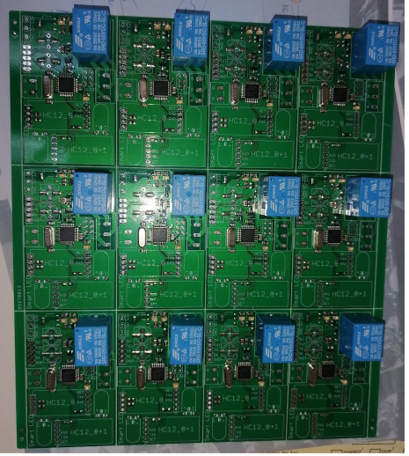
Début 2023, SOTUNEC SARAYA se lancera dans la production des cartes électroniques avec une grande capacité de production haut de gamme (plus de 1000 unité par jour)
Nous accordons aussi nos services à toutes les sociétés ayant besoin de sous-traitance dans la fabrication. des PCB .

Société Tunisio-Japonaise d’Electronique SOTUNEC SARAYA
+216 98 77 55 49
Whatsapp : 216 26 96 93 08
Emna.benali@sotunec.net
www.sotunec.net

